7th Italian Stress Awareness Day

The IAPEM International Congress of Medicine, Dentistry, Gynaecology and Aesthetic Surgery took place on 3rd-4th November at the Hotel Quark, Milan, the largest conference centre in the city of Milan. The event featured 16 conference sessions and saw the participation of 100 Faculty members, and over 1000 doctors from all regions of Italy. Dr Pier Michele Mandrillo, member of the Scientific Board and Steering Committee of the Congress, Director of ISMA Italy and an International ISMA Ambassador, organized and chaired the session on Neuroscience and Aesthetic Medicine. After watching the inaugural video message from Carole Spiers, Chair of ISMA, came the first report by Dr Mandrillo on Stress: an ancient problem with modern solutions. Dr Samorindo Peci, endocrinologist and immunologist spoke about the Neuroendocrinology of Stress between skin and brain. Neuroscientist Dr Federica Peci presented the report Stress and light: Cerebral photobiomodulation for the health of mind and body and Dr Rosjana Pica, Nutritional Biologist, spoke about Stress and nutrition: foods for wellbeing. The speakers took many questions and the participants paid compliments and expressed their satisfaction with the event.
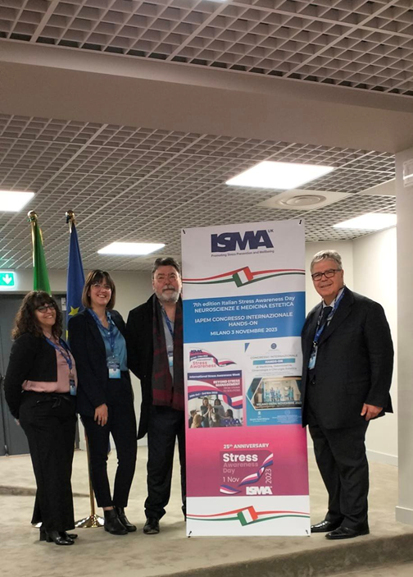
7th Italian Stress Awareness Day speakers from the right: Dr Pier Michele Mandrillo, Dr Samorindo Peci, Dr Federica Peci and Dr Rosjana Pica.

La 7 Edizione italiana di ITALIAN STRESS AWARENESS DAY

Il Congresso Internazionale di Medicina, Odontoiatria, Ginecologia., Chirurgia Estetica dello IAPEM di Milano si è svolto nei giorni 3-4 Novembre a Milano presso l’Hotel quark, il più grande centro congressi della città di Milano.
L’ evento con 100 componenti della Faculty, 16 sessioni congressuali ha visto la partecipazione di oltre 1000 medici partecipanti provenienti da tutte le regioni d’Italia. Il Dott . Pier Michele Mandrillo, componente del Board Scientifico e dello Steering Commitee del Congresso, in qualità di Direttore della filiale ISMA ITALIA ed Ambasciatore Internazionale di ISMA ha organizzato e presieduto la sessione di Neuroscienze e Medicina Estetica. La sessione ha ospitato la 7 Edizione italiana di ITALIAN STRESS AWARENESS DAY . Dopo la visione del video messaggio inaugurale di Carole spiers, la prima relazione del Dott. Pier Michele Mandrillo Stress: un problema antico con soluzioni moderne. A seguire il dott. Samorindo Peci, endocrinologo ed immunologo ha parlato di Neuroendocrinologia dello Stress tra pelle e cervello. La Neuroscienziata Dott. ssa Federica Peci ha presentato la relazione Stress e luce : al Fotobiomodulazione cerebrale per la salute di mente e corpo e la Dott.ssa Rosjana Pica, Biologa Nutrizionista, ha parlato di Stress e alimentazione: gli alimenti del benessere e del bellessere. Molte le domande rivolte ai relatori da parte di tanti partecipanti che hanno espresso complimenti e soddisfazione per l’evento.

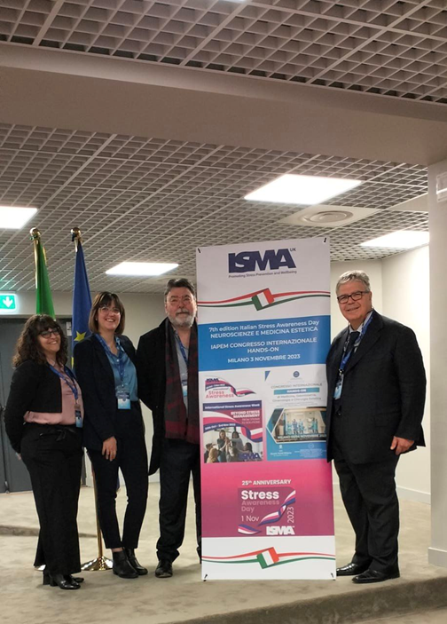

Ecco la foto ufficiale con in relatori da destra il Dott.r Pier Michele Mandrillo, il Dott, Samorindo Peci, la Dott.ssa Federica Peci e la Dott.ssa Rosjana Pica.

